Technische Merkmale
- Nackenbügelmikrofon mit Elektretkondensatorkapsel
- Nierencharakteristik
- Einrastender Schaumstoffwindschutz
- Angenehmer Tragekomfort

Beschreibung
Das Shure Modell WH30 ist ein leichtes und dennoch robustes Nackenbügelmikrofon, das speziell für Sänger entwickelt wurde. Es weist eine qualitativ hochwertige Elektretkondensatorkapsel mit Nierencharakteristik auf. Der kurze Schwanenhals erlaubt eine genaue Positionierung des Mikrofons und der leichte Nackenbügel ist auch bei längerer Anwendung angenehm zu tragen. Der mitgelieferte einrastende Schaumstoffwindschutz minimiert wirkungsvoll Atem- und Windgeräusche.

Modellvarianten
WH30TQG: Mini-XLR-Stecker
WH30XLR: XLR-Stecker
Das Modell WH30TQG kann an alle Shure Taschensender zur drahtlosen Übertragung angeschlossen werden.

Ausschreibungstext
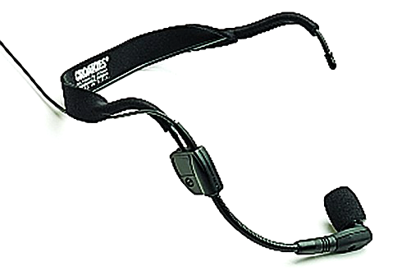
Nackenbügelmikrofon mit Elektretkondensatorkapsel und Nierencharakteristik, Übertragungsbereich 40 bis 20.000 Hz; Leerlaufempfindlichkeit 1,9 mV/Pa inklusive Schaumstoffwindschutz.

Technische Daten
Frequenzgang
40 Hz – 20 kHz (siehe Abbildung)
Ausgangsimpedanz
150 Ω
Leerlaufempfindlichkeit
-54,5 dBV/Pa (1,9 mV)
Gewicht
60 g (ohne Vorverstärker)

Frequenzgang
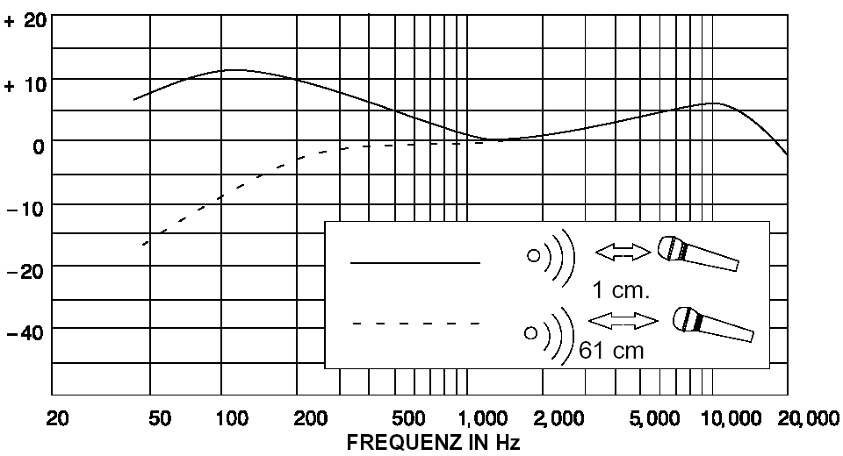
Richtcharakteristik
